Buatlah Program Pendataan barang dengan format sebagai berikut :
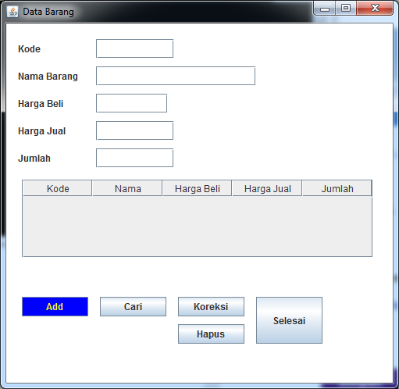
Nama tabel : BarangNIM (contoh : Barang05068)
Field :
kode Varchar 5
nama Varchar 30
hargabeli int
hargajual int
jumlah int

